# 每日幸运宝箱

## 设计

### 1.1设计目的：

①通过每日任务奖励每日宝箱赠送额外金币的方式来增加每天玩家保持在线的欲望。

②通过奖励获取到每日参与游戏的基础金币提升玩家的参与度从而增加留存率，避免快速的失败而无金币继续参与。

③通过每日任务奖励游戏金币宝箱来养成玩家习惯。

## 系统介绍

#### 2.1

玩家通过每日神秘宝箱可以获得随机金币。

#### 规则说明

游戏大厅会出现任务红点提示。

进入可查看任务，完成相应任务即可领取每日神秘宝箱。

1. 时间规则：按照北京时间，当日00:00:01至23:59:59为一个自然日，在00:00:00时刷新。当日未领取即重置。
2. 玩家限制：无限制
3. 奖励领取规则：完成相应任务后领取领取宝箱，未完成任务按钮不可点击，完成任务后显示领取后金币奖励直接添加至金币界面，领取结束后按钮变为不可点击状态。

## 界面UI

### **3.1 入口**

有任务时将会有红点提示。

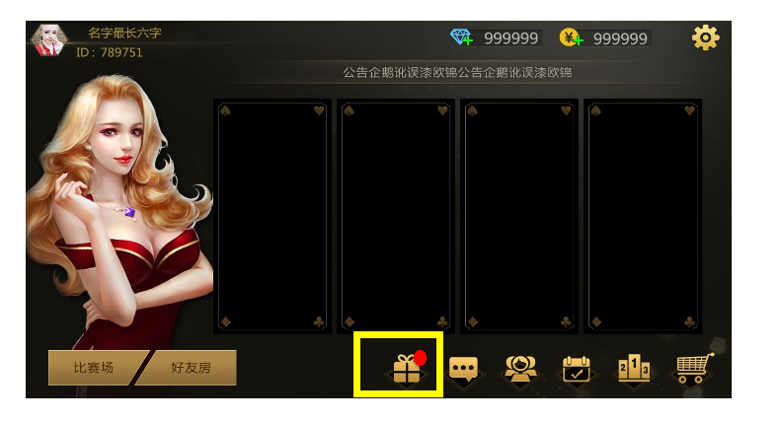

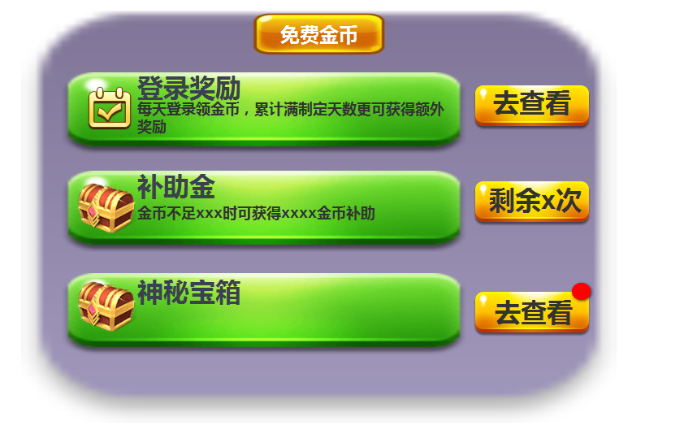

进入界面内同有红点提示。

### 界面描述

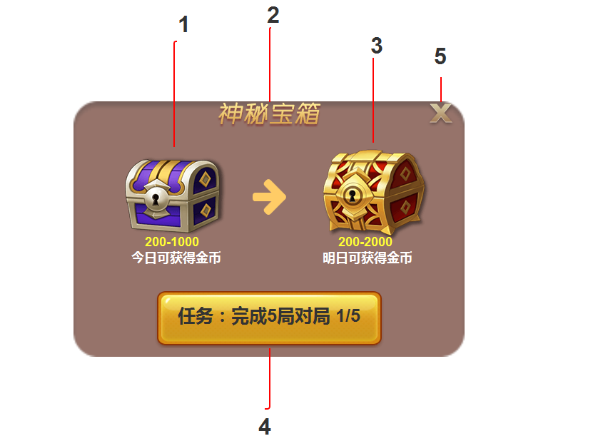

|  |  |  |  |
| --- | --- | --- | --- |
| 编号 | 名称 | 点击效果 | 备注 |
| 1 | 今日宝箱 | 无 | 无 |
| 2 | 标题 | 无 | 无 |
| 3 | 明日宝箱 | 无 | 无 |
| 4 | 领取按钮 | 点击即开启宝箱 | 任务未完成时不可点击 |
| 5 | 关闭按钮 | 关闭宝箱界面 | 无 |

开启宝箱时底部喷出金币特效。  
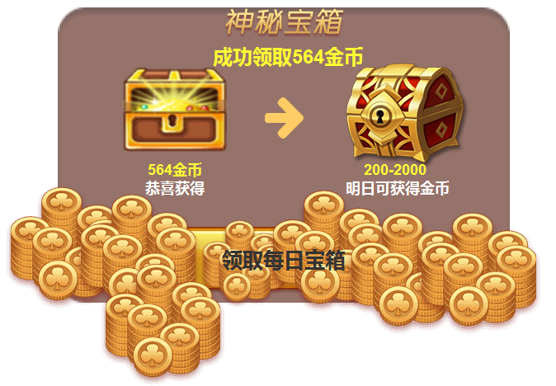

领取结束后，显示领取多少金币。按钮不可点击，更换标题，变为明日领取金币更多。

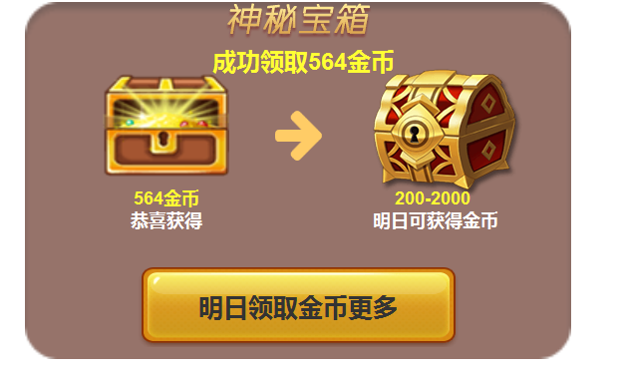

## 流程图

